Городской конкурс проектных и исследовательских работ младших школьников
«Гости из будущего»
Секция естествознание

КРУГОВОРОТ ВЕЩЕСТВ В ПРИРОДЕ
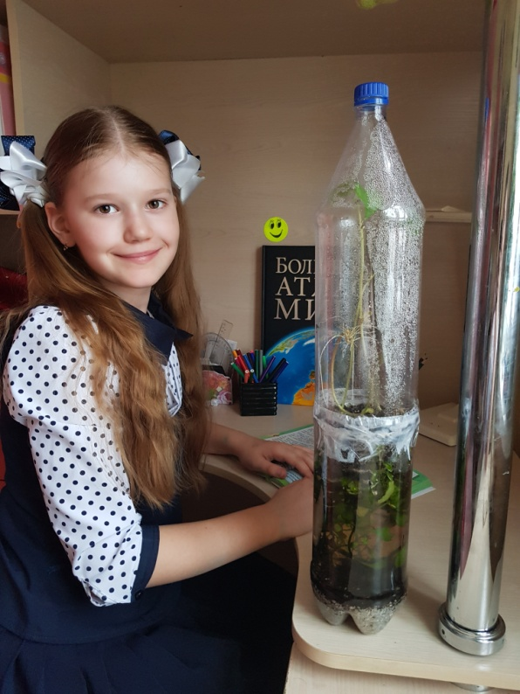
Исследовательская работа

Автор:
Дерин Ульяна
ученица 4 класса Б
МАОУ «Средняя школа №8
с углубленным изучением
отдельных предметов»
Руководитель:
Евдокимова Евгения Евгеньевна
учитель высшей категории
МАОУ «Средняя школа №8
с углубленным изучением
отдельных предметов»
Когалым 2018г.
Содержание
Введение…………………………………………………………………….….2
Глава I. Что такое круговорот веществ?.…………………………………..4-6
  - Виды круговорота веществ в природе.
  - Главный круговорот для жизни биосферы.
Глава II. Исследовательская часть……………………………….………...7-9
2.1 Изготовление макета круговорота веществ в природе.
2.2 Дневник наблюдений.
Заключение………………………………………………………………..….10
Список литературы……………………………………………………….…11
Приложение 1……………………………………………………….…...…....12
Приложение 2…………………………………………………………....…....13
Приложение 3………………………………………………………………....14
Приложение 4………………………………………………………………....15
Приложение 5………………………………………………………………....16
Приложение 6………………………………………………………………....17
Приложение 7………………………………………………………………....18
Приложение 8………………………………………………………………....19
Приложение 9………………………………………………………………....20

Введение.
На одном из уроков по окружающему миру Евгения Евгеньевна рассказывала нам о круговороте веществ в природе. Мы рассматривали схемы, на которых были изображены процессы перемещения веществ между живыми организмами на нашей планете. В учебнике по окружающему миру в конце этой темы предлагается выполнить задание со звездочкой, в котором надо придумать и изготовить модель, демонстрирующую круговорот веществ. Дома я рассказала об этом маме, и она подсказала мне эксперимент, который сама ставила в школьные годы, чтобы увидеть, как происходит круговорот веществ в природе. Обсудив эту работу с Евгенией Евгеньевной, мы принялись за дело. Надо было собрать модель круговорота веществ и наблюдать за ним.
Основополагающий вопрос:
Кто и что участвует в круговороте веществ на нашей планете?
Проблемные вопросы:
- Какие организмы участвуют в круговороте веществ?
- Откуда берутся минеральные вещества?
- Откуда берутся органические вещества?
Цель исследования: Увидеть взаимосвязь между объектами живой и неживой природы. Понять суть круговорота веществ в природе и оценить его роль в экосистемах. Научиться выделять звенья круговорота веществ.
Задачи исследования:
- Расширить знания о круговороте веществ в природе.
- С помощью модели экосистемы показать перемещение веществ в природе.
- На основании наблюдений за экспериментом создать схему круговорота веществ, для использования на уроках окружающего мира.
План исследования:
- Используя учебную и научную литературу изучить теорию круговорота веществ в природе.
- Создать модель круговорота веществ в природе.
- Вести дневник наблюдений за экспериментом.
- Сделать выводы, как наблюдения за экспериментом подтверждают теорию круговорота веществ в природе.
- Изготовить учебное пособие в виде плаката со схемой круговорота веществ в природе.
Материально-техническое обеспечение:
- Две пластиковые бутылки объемом 2 литра,
- Бинт,
- Игла с нитью,
- Скотч,
- Земля для растений,
- Семена растения (использовали семена красной фасоли),
- Вода,
- Грунт для аквариума,
- Аквариумные водоросли,
- Одна аквариумная рыбка,
- Две аквариумные улитки,
- Фотоаппарат.

Глава I.
  - Что такое круговорот веществ

Круговорот веществ - это циклические переходы веществ из одной формы в другую, имеющие постоянный, устойчивый характер. То есть любое вещество или элемент совершает ряд переходов по ступеням, при этом преобразуясь и изменяясь, но в итоге все равно возвращается в начальную форму. Основных круговоротов веществ в природе два:
- большой (геологический);
- малый (биогеохимический).
Большой круговорот веществ в природе (геологический) обусловлен взаимодействием солнечной энергии с глубинной энергией Земли и осуществляет перераспределение вещества между биосферой и более глубокими горизонтами Земли.
Малый круговорот веществ в биосфере (биогеохимический), в отличие от большого круговорота, совершается лишь в пределах биосферы. Самое главное вещество биосферы - живое. Что это такое? Это каждый представитель живой природы. Все вместе они формируют биомассу. Она, естественно, претерпевает изменения, является участником всех процессов, происходящих в окружающей среде.
Круговорот живого вещества можно проиллюстрировать примером следующего рода. Первые создания, которые непосредственно улавливают энергию солнечного света и преобразуют ее в энергию химических связей - это растения. Происходит это в процессе фотосинтеза. Результат – синтез органического вещества из неорганических компонентов. Так сформировалось первое звено круговорота веществ в биосфере. Далее идут животные, которые питаются растениями. А также хищники и всеядные существа, к которым относится человек в том числе. Они потребляют первое звено и преобразуют органическое вещество внутри себя в другую форму.
Далее в ход вступают следующие организмы – бактерии и грибы, которые разлагают мертвые останки живых существ и их органические продукты жизнедеятельности. В результате разложения все вещества переходят в неорганическую форму. Эти соединения (углекислый газ, вода, минеральные соли) используются снова растениями в процессе создания органических соединений. Именно этот круговорот я исследовала в своём проекте.

  - Главный круговорот для жизни биосферы.

Сущность биогеохимического круговорота веществ в образовании живого вещества из неорганических соединений в процессе фотосинтеза и в превращении органического вещества при разложении вновь в неорганические соединения. Этот круговорот для жизни биосферы — главный, и он сам является порождением жизни. Изменяясь, рождаясь и умирая, живое вещество поддерживает жизнь на нашей планете, обеспечивая биогеохимический круговорот веществ.
Как мы уже знаем, растения поглощают минеральные вещества (воду, углекислый газ, минеральные соли), которые участвуют в создании органических веществ тела. Любая часть и любой орган растений может служить пищей для животных. После гибели животных, содержащиеся в них органические вещества с помощью бактерий вновь превращаются в минеральные и могут быть повторно использованы растениями. Так возникает круговорот веществ (см. рис.№1 стр.5).
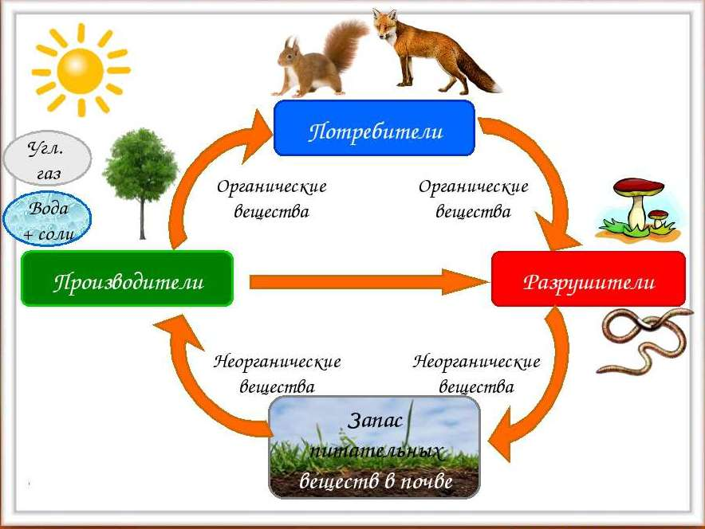
рис.№1

Основные звенья этого круговорота составляют три группы организмов: производители, потребители и разрушители. Организмами производителями ученые называют растения. Ведь только они могут, используя энергию Солнца, создавать, производить питательные вещества ( сахар и крахмал) из углекислого газа и воды.
Животные потребляют вещества, производимые растениями, поэтому их называют организмами-потребителями.
Бактерии и грибы разрушают мертвые остатки растений и животных, превращают их в минеральные соли необходимые для питания растений. Вот почему ученые называют грибы и бактерии организмами-разрушителями.
Огромную роль в круговороте веществ в природе играет почва. В ней накапливается запас минеральных солей, которые используют растения.
Итак, все живые организмы и почва - участники единого круговорота веществ на Земле. Если убрать какое либо звено круговорота веществ, погибнет вся жизнь на планете. Допустим, уничтожить бактерии и грибы, растения быстро исчерпают все необходимые им минеральные соли и погибнут. Без растений погибнут животные. Биологический круговорот веществ нарушится, и наша планета превратится в гигантское кладбище неразложившихся трупов. В этом случае жизнь прекратиться на суше за 60-100 лет, а в океане – примерно через 2 тыс. лет.

Глава II. Исследовательская часть.
2.1. Изготовление макета круговорота веществ в природе.
Эксперимент начинается с создания модели круговорота веществ в природе. Для этого я взяла первую бутылку и отрезала у нее горловину. В нижнюю часть бутылки засыпала заранее промытый аквариумный грунт на 3-4 см, и залила водой из крана. Оставила на три дня для того, чтобы вода отстоялась (Приложение 1). Еще положила в мокрую марлю семена фасоли, чтобы они проросли.
На следующий день на стенках бутылки образовалось много маленьких пузырьков. Это означает, что в воде есть воздух. Им-то и будут дышать улитки, рыбка и водоросли (Приложение 2).
На третий день я взяла отрезанное от первой бутылки горло. Горлышко бутылки немного укоротила так, чтобы перевернув и вставив его в часть бутылки с водой, оно едва касалось воды. При помощи иглы с ниткой закрепила бинт на узкой его части. Далее засыпала в получившуюся емкость с дном из бинта землю. В земле содержаться бактерии и грибы – организмы-разрушители. Также земля в нашем эксперименте послужит слоем плодородной почвы.
Немного увлажнив землю я посадила три проросшие семени фасоли. (Приложение 3).
Далее заселила наш экспериментальный водоем. Водоросли, которые мы выбрали, называются Эхинодорус. Это самые распространенные аквариумные растения. Водоросли и фасоль послужат в эксперименте организмами-производителями.
Рыбка, которую я выбрала для эксперимента - Петушок. Это самая неприхотливая растительноядная рыбка. И еще запустила двух речных улиток. Рыбка и улитки в эксперименте будут организмами-потребителями.
После того как водоем был готов, я вставила часть горла от бутылки, в котором земля с семенами фасоли и герметично заклеила место стыка двух частей скотчем. Затем взяла вторую бутылку, обрезала у нее дно и надела сверху. Опять проклеила скотчем место стыка (Приложение 3).
В результате у меня получилась изолированная экосистема, в которой согласно теории о малом круговороте веществ в биосфере, должны протекать непрерывные процессы взаимодействия организмов. Если же круговорота веществ внутри опыта не будет, погибнут все живые организмы в эксперименте.
Опыт я разместила так, чтобы было много солнечного света, потому что главным источником энергии круговорота является солнечная радиация, которая порождает фотосинтез в растениях.

2.2. Дневник наблюдения.

День первый
Стенки бутылки, где я поселила рыбку, запотели. В отсеке, в котором я посадила фасоль, тоже появились капельки влаги. Листики водорослей стали объеденные. Улитки ползают по стеблям водорослей и по стенкам бутылки. Рыбка плавает, реагирует на движения пальца по стенкам бутылки (Приложение 4).
Вывод:
Капельки влаги говорят о том, что вода испаряется и оседает на стенках бутылки. Благодаря этому свойству, вода будет постоянно увлажнять землю и растворять запас минеральных солей, который находится в почве. Просачиваясь сквозь землю, вода занесет бактерии и грибы в нижнюю часть эксперимента.
Рыбка и улитки начали поедать водоросли, а значит, проявили себя как организмы-потребители.
День четвертый.
Ещё сильнее запотевают стенки бутылки, и уже видно как образуются капли воды и скатываются вниз. В отсеке, где я посадила фасоль, видны первые всходы. На поверхности воды плавают пузырьки воздуха. Рыбка, поднимаясь на поверхность воды, заглатывает их. Водорослей стало заметно меньше, так как их поедают улитки и рыбка (Приложение 5).
Вывод:
На этом этапе я наблюдаю звено круговорота веществ в природе производитель- потребитель где животные питаются растениями.
День одиннадцатый.
Всходы фасоли поднялись на 3-4см, у ростков развиваются корешки. Стенки бутылки сильно запотевшие, и по ним стекают капли воды. Улитки и рыбка продолжают поедать водоросли. На дне видно много черных крапинок. (Приложение 6).
Вывод:
Фасоль растет, а значит, поглощает через корни минеральные соли, растворенные в воде. Это звено преобразования неорганических веществ в органические соединения. Вода проходит сквозь почву, в ней растворяются минеральные соли и попадают в нижнюю часть эксперимента, где в свою очередь питают водоросли. Водорослями питаются рыбка и улитки. Черные крапинки на дне - это органические продукты жизнедеятельности рыбки и улиток. Они с помощью бактерий и грибов превратятся в минеральные соли и с водой попадут опять в растения. Благодаря этому наши водоросли будут расти.

День восемнадцатый.
Фасоль выросла на 5 – 6см. Визуально видно, что водорослей стало больше в 1,5-2 раза. Они разрослись не только под водой, но и над водой. Рыбка и улитки чувствуют себя хорошо. На дне густой черный осадок. Вода прозрачная, но стала намного темнее. (Приложение 7)
Вывод:
Разросшиеся водоросли подтверждают деятельность организмов-разрушителей, которые разлагают органические соединения, превращая их в минеральные соли. Все это говорит о том, что в эксперименте стабилизировалась экосистема, внутри которой происходит взаимодействие между живыми организмами.
День двадцать пятый.
Рыбка плавает среди водорослей, улитки ползают по стеблям водорослей и по стенкам бутылки. Дно покрыто густым черным слоем продуктов жизнедеятельности наших подопытных. Водоросли продолжают разрастаться. Под и над водой видны новые ростки. Фасоль быстро растёт. Ее стебли уже поднялись на 7-10см (Приложение 8).
Вывод:
Водоросли хорошо разрастаются, обеспечивая питанием рыбку и улиток, следовательно, выступают в роли производителей. Это говорит о том, что растения получают питание в виде растворенных в воде минеральных солей. А минеральные соли образуются в результате разложения бактериями и грибами органических продуктов жизнедеятельности рыбки и улиток.
День тридцать пятый.
Водорослей, в сравнении с количеством посаженных в начале эксперимента, стало больше в 2-3 раза. Фасоль тоже поднялась уже до горлышка бутылки. Рыбка и улитки продолжают поедать водоросли. Их продукты жизнедеятельности создают густой слой органических соединений на дне (Приложение 9).
Вывод:
Так как все живые организмы в эксперименте живут и развиваются, это значит, внутри опыта проходит биогеохимический круговорот веществ. Именно благодаря этому поддерживается жизнь внутри созданной экосистемы.

Заключение.
В результате своего исследования я расширила свои знания о круговороте веществ в природе. Узнала о существовании большого и малого круговорота веществ и где они протекают. Мне удалось изготовить модель, демонстрирующую процессы малого (биогеохимического) круговорота веществ в природе. Чтобы увидеть подтверждение протекания этих процессов, я наблюдала за экспериментом в течении пяти недель .
В созданной мною экосистеме все животные и растения живы. Они растут, питаются, передвигаются. Это подтверждает теорию круговорота веществ.
Водоросли (организмы-производители) хорошо разрослись. Значит им достаточно минеральных солей, растворенных в воде. Они служат кормом для рыбки и улиток (организмы-потребители), продукты жизнедеятельности которых обеспечивают эксперимент органическими веществами. Эти вещества бактерии и грибы перерабатывают в минеральные соли. Соли служат питанием для водорослей и фасоли.
Бактерии и грибы (организмы-разрушители) попали в эксперимент вместе с почвой. Испарения воды скапливались на стенках бутылки и стекали, попадая в землю, просачивались сквозь неё, неся с собою в нижнюю часть опыта бактерии и грибы.
На основе своих наблюдений я изготовила плакат-схему круговорота веществ в природе, которая отражает преобразования живой составляющей биосферы (см.рис.№2 стр.10). Все начинается с растений и заканчивается ими же. Его можно использовать на уроках окружающего мира в качестве пособия.
Я хочу поделиться своим опытом с одноклассниками. Посоветую им провести этот эксперимент, чтобы увидеть собственными глазами как происходит круговорот веществ и почувствовать себя настоящими учеными.
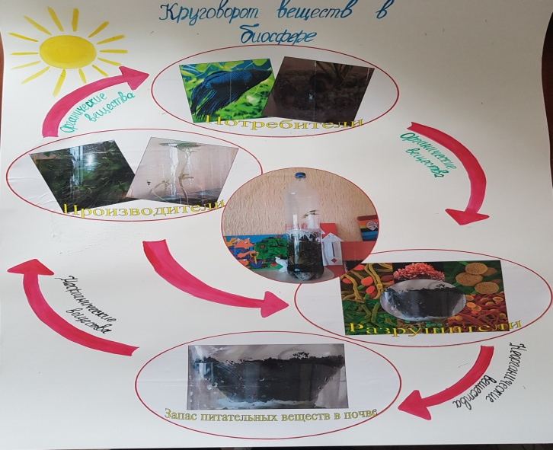
рис. №2

Список используемой литературы.
- «Окружающий мир» учебник 3 класса часть 1 – А.А. Плешаков.
- «От земли до неба» атлас-определитель – А.А. Плешаков.
- https://studopedia.su - Круговорот веществ.
- http://fb.ru - Круговорот веществ.
- https://studfiles.net - Круговороты веществ в природе, их виды.

Приложение 1

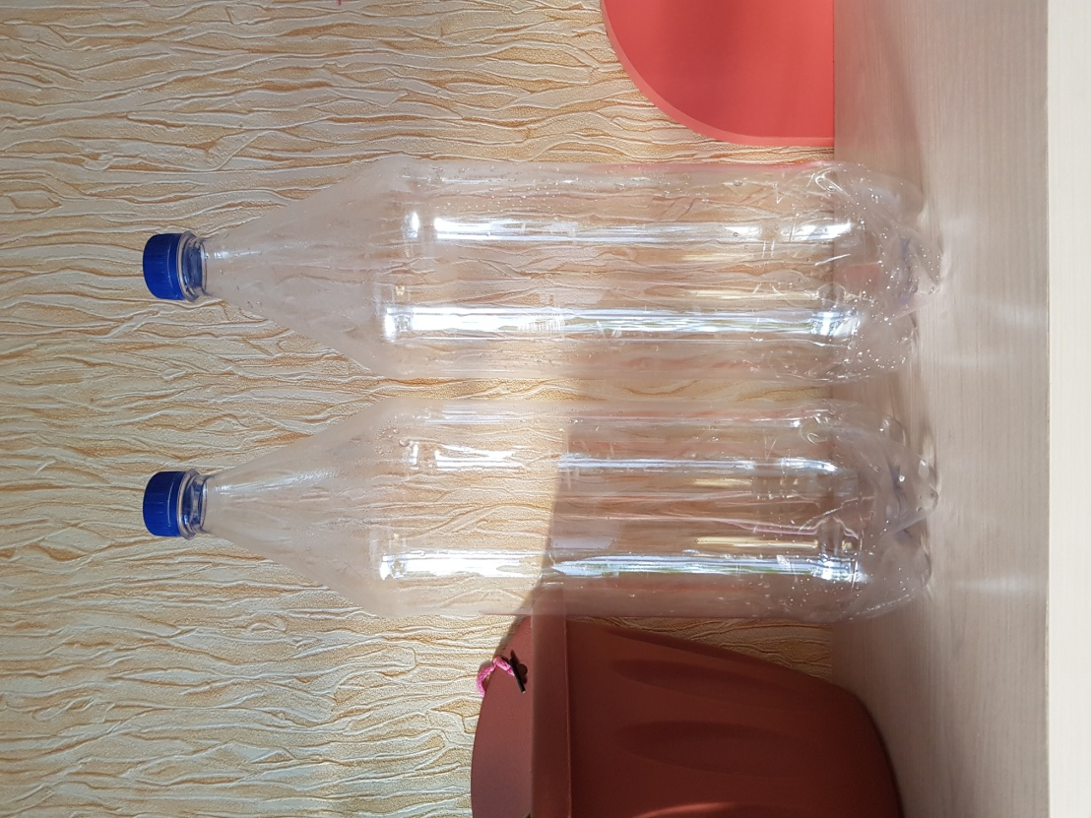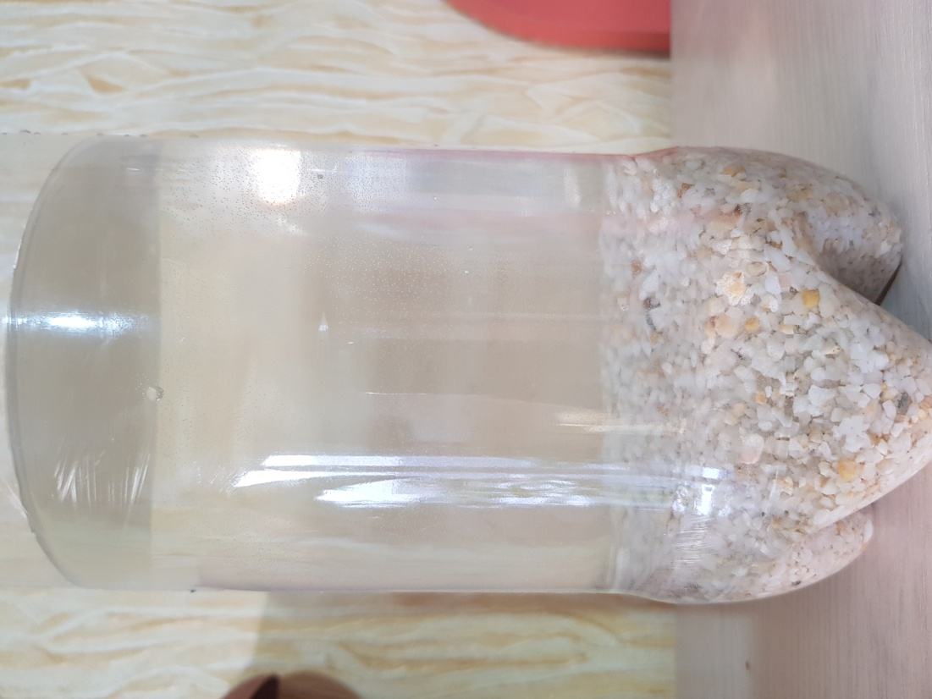

Приложение 2

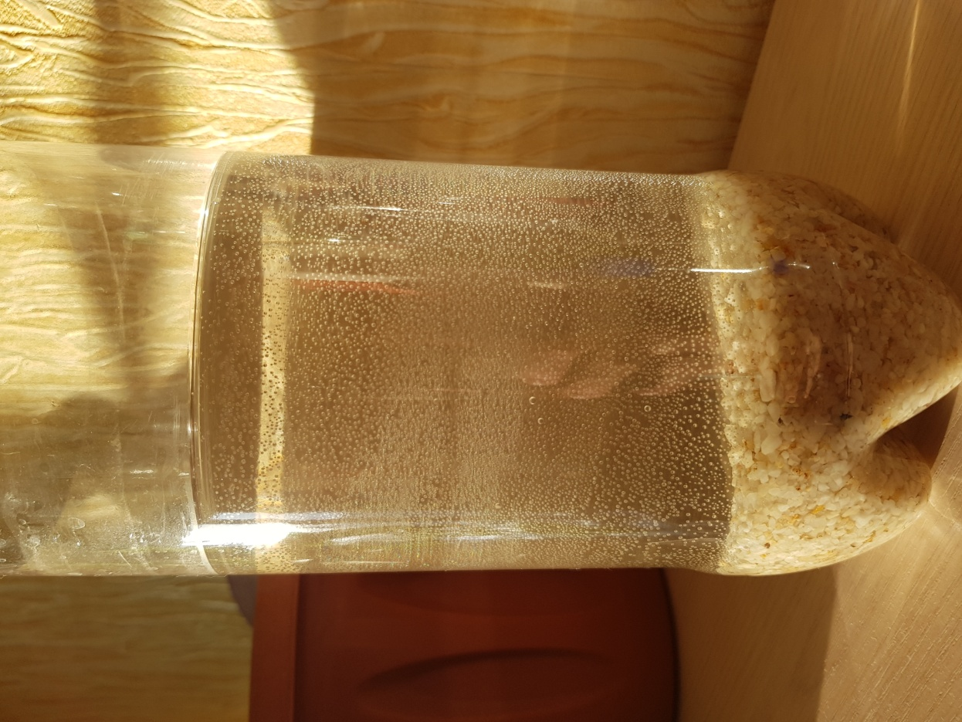

Приложение 3
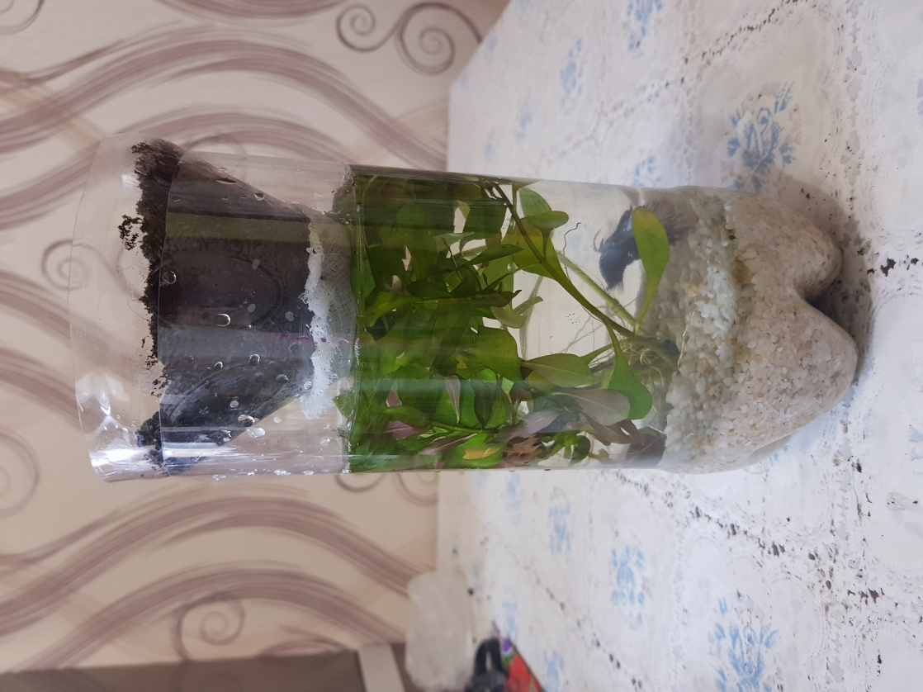
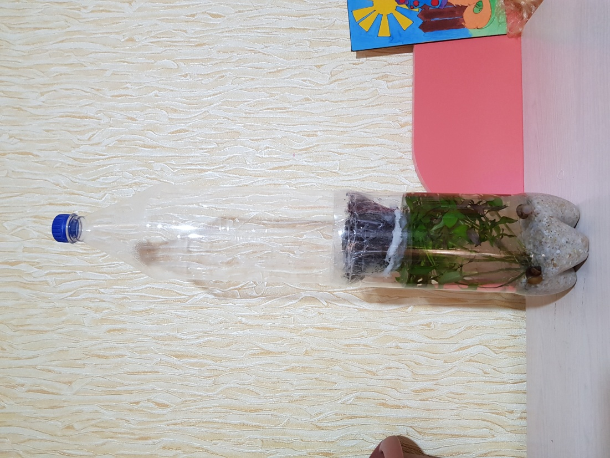

Приложение 4

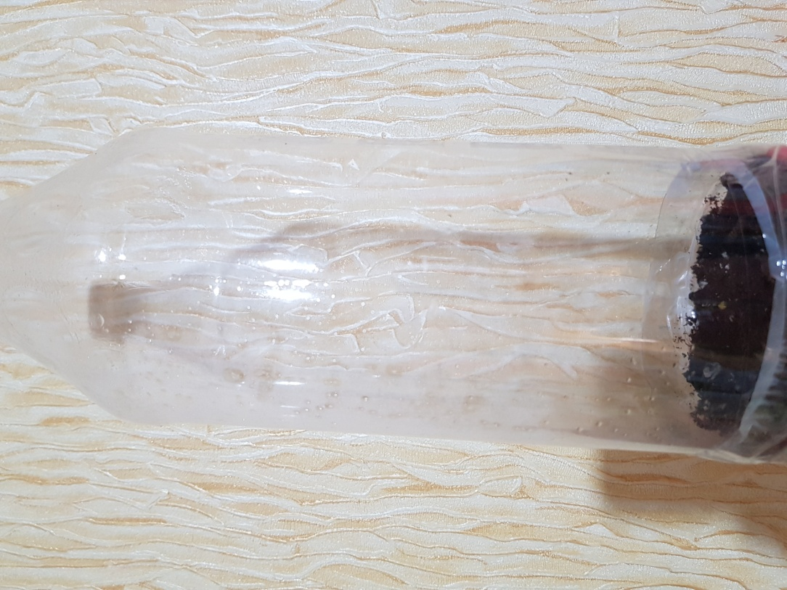
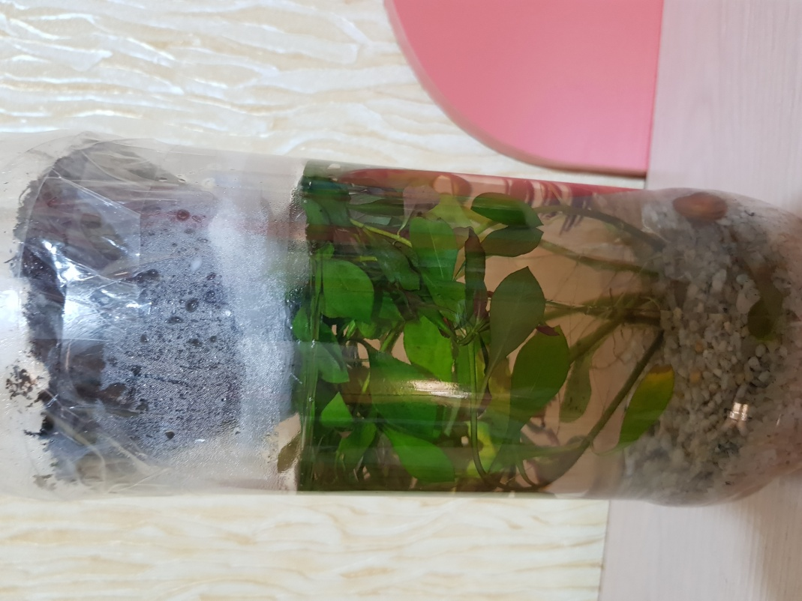

Приложение 5
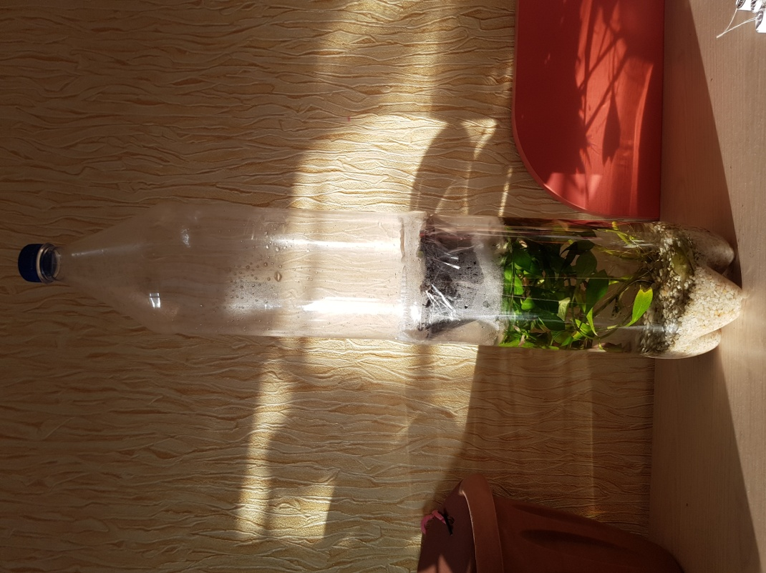
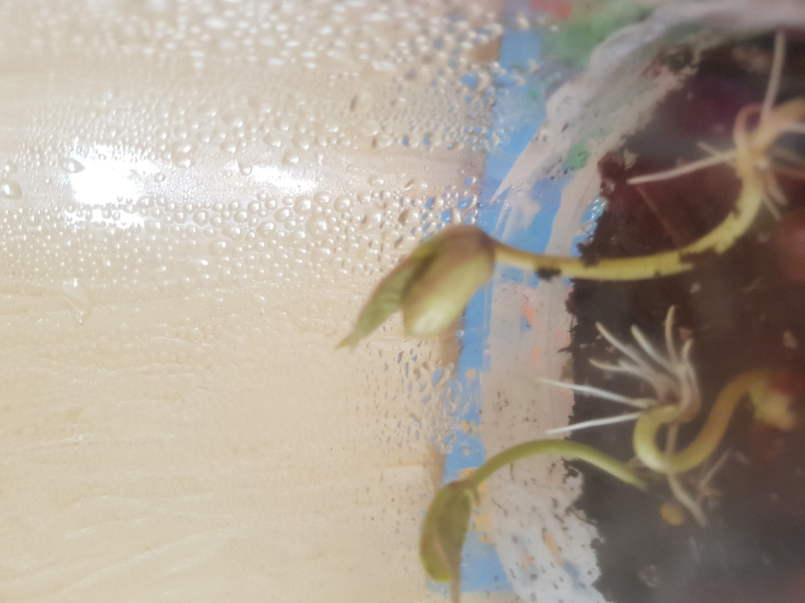
Приложение 6

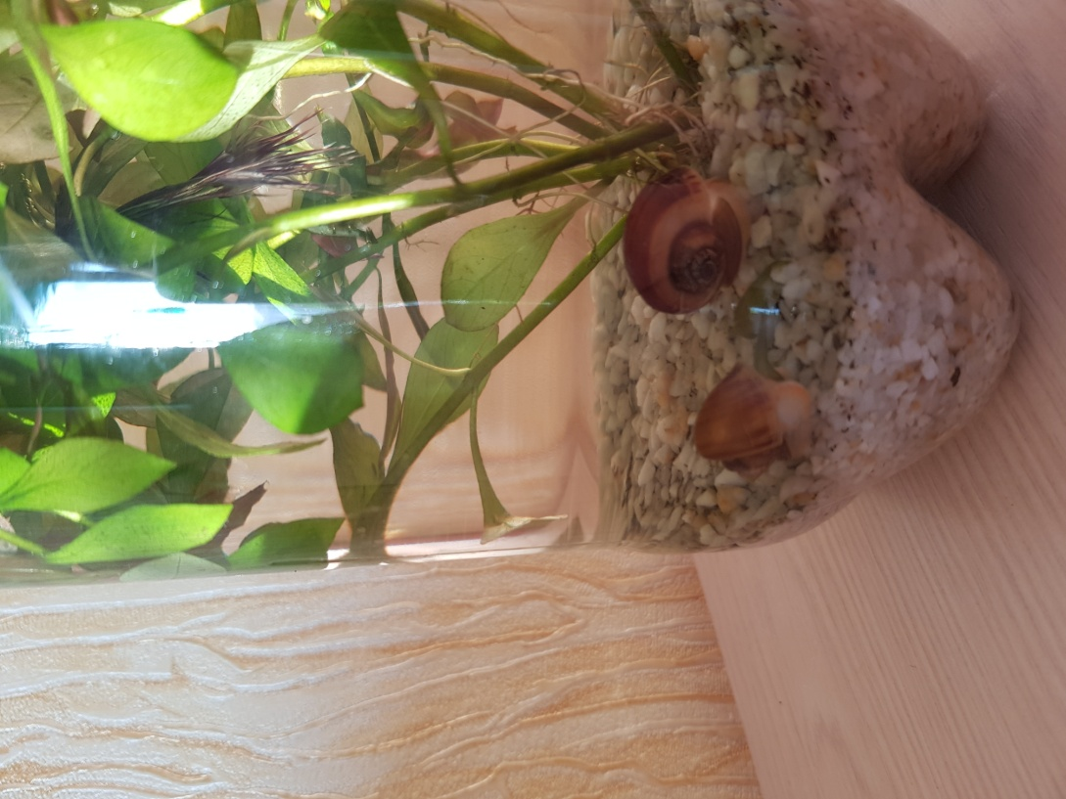
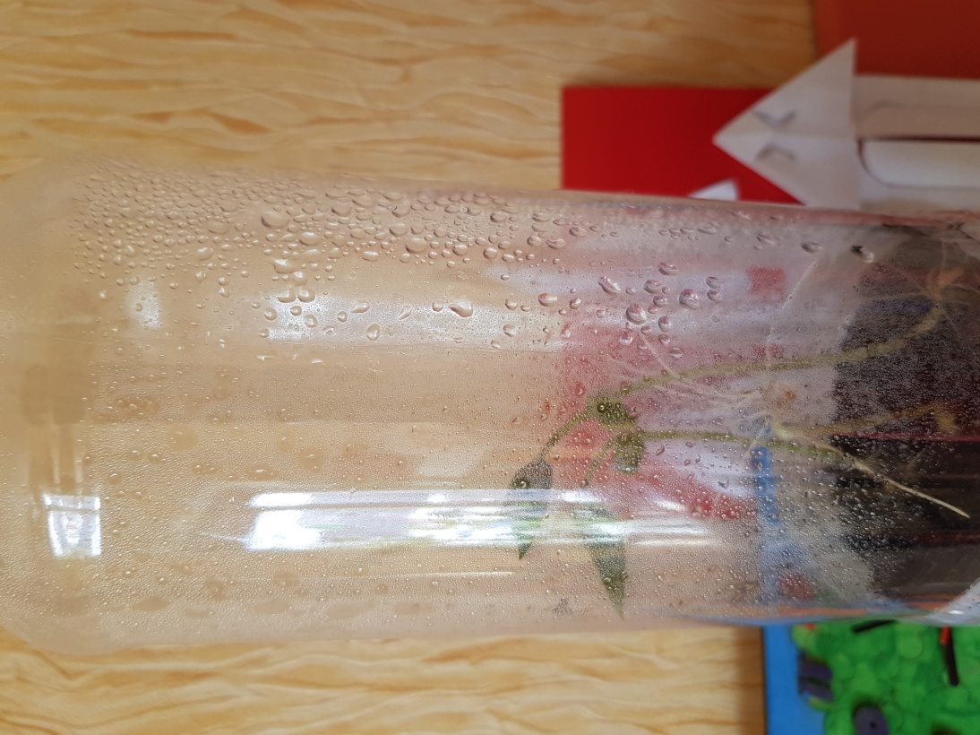
Приложение 7

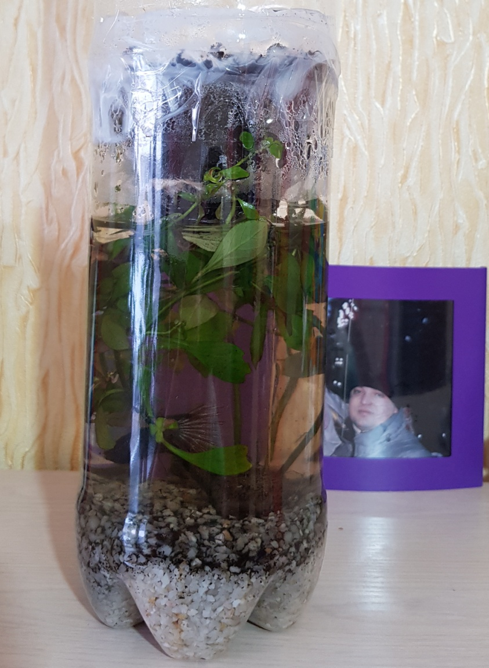
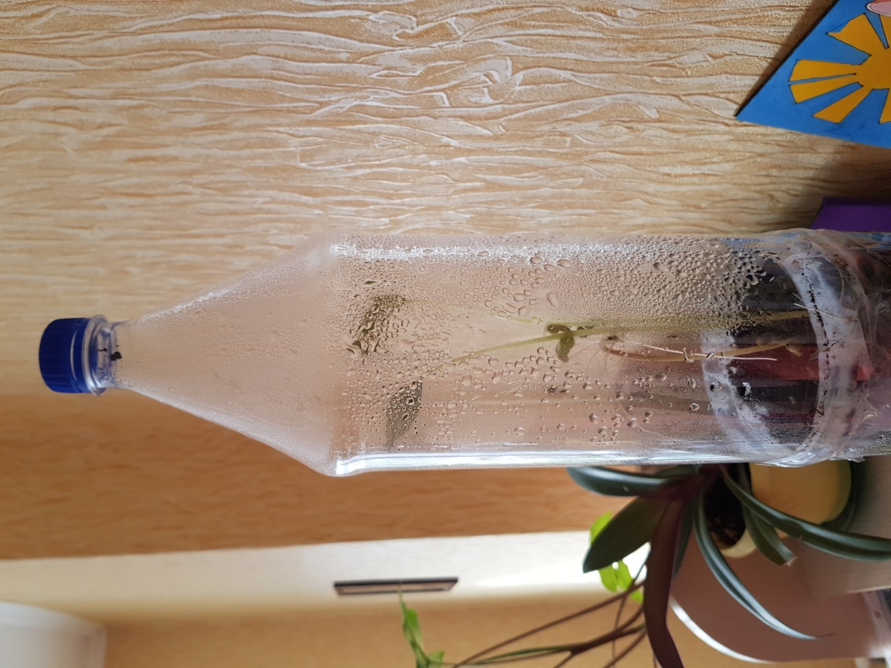

Приложение 8
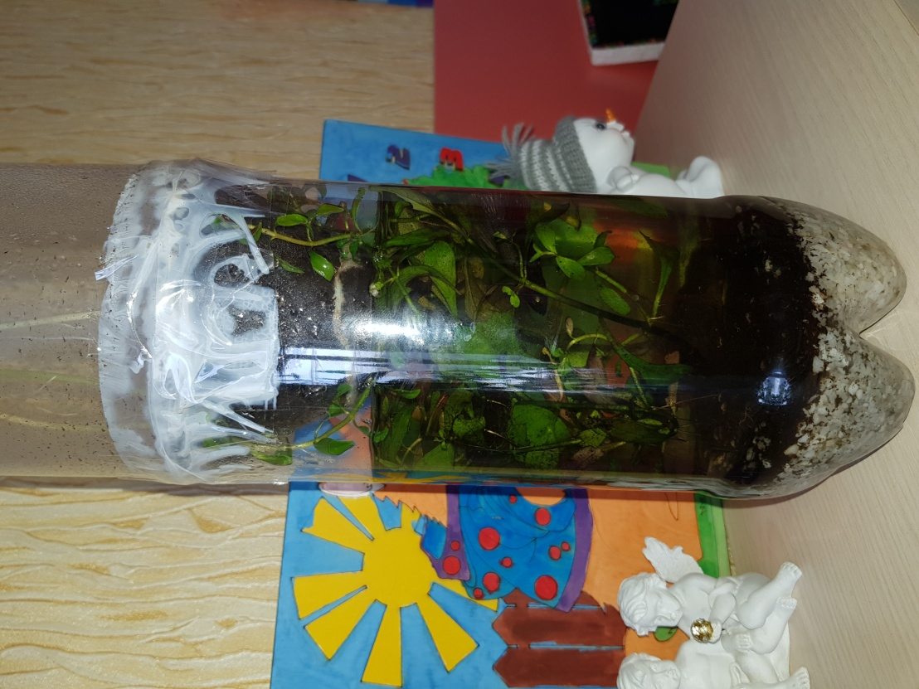
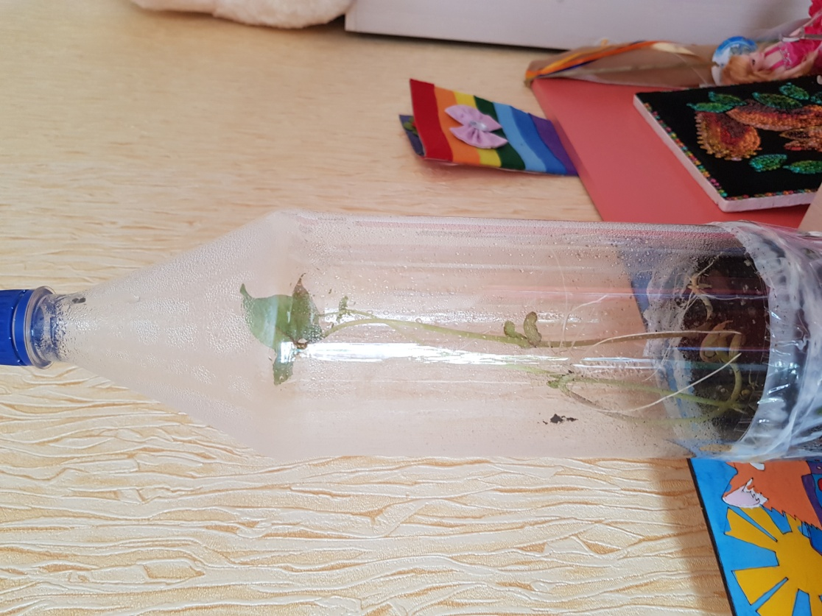

Приложение 9

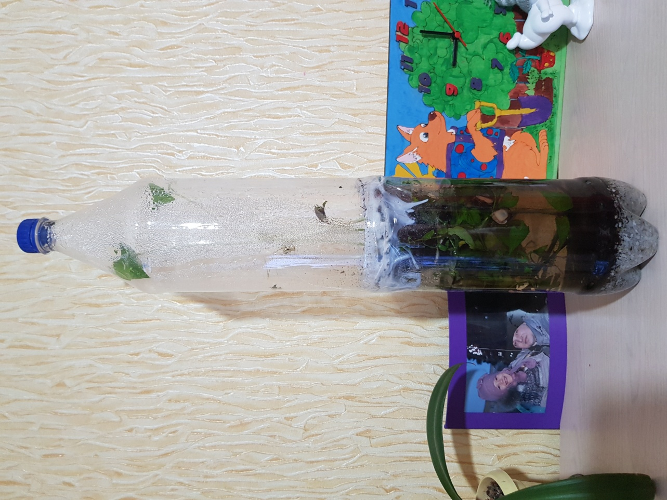

Биосфе́ра (от др.-греч. βιος — жизнь и σφαῖρα — сфера, шар) — оболочка Земли, заселённая живыми организмами
Фотосинтез – это образование органических веществ из углекислого газа и воды, на свету, с выделением кислорода.
Синтез — процесс соединения или объединения ранее разных вещей или понятий в целое или набор. Это по-сути способ собрать целое из функциональных частей.
Экосистема - это биологическая система, состоящая из живых организмов, среды их обитания, системы связей, осуществляющей обмен веществ и энергией между ними.

